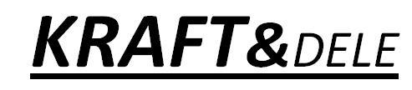

**Naftový ohřívač**

**\*s vnitřní spalovací komorou**

**9 kW**

**NÁVOD K POUŽITÍ A OBSLUZE**

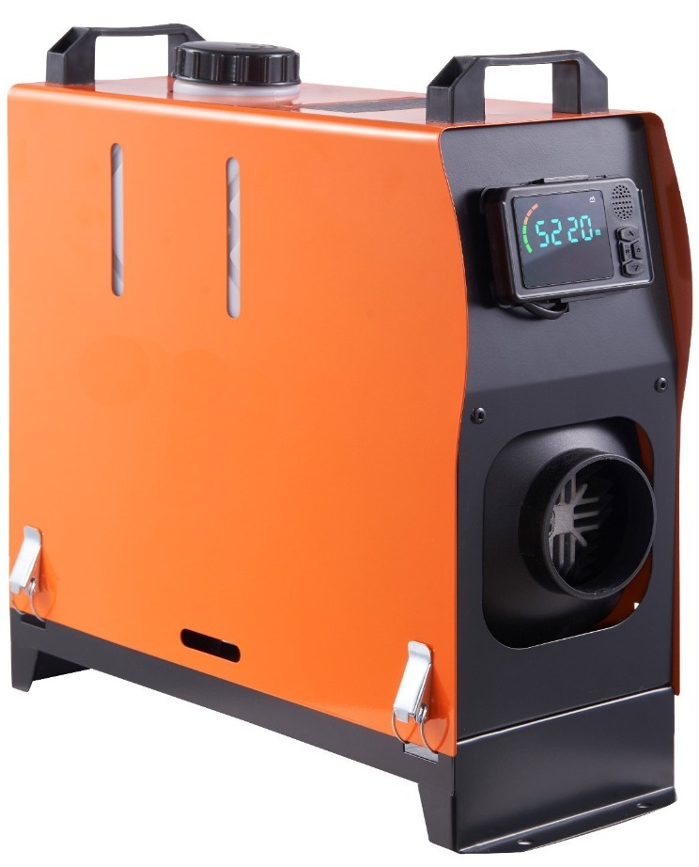

**Před použitím ohřívače si přečtěte tento návod. Po přečtení pokynů si je uschovejte.**



Vážený kliente,

Blahopřejeme k zakoupení topného tělesa. Jeho provoz asi potěší. Je však třeba dodržovat určitá pravidla. Před zahájením práce si přečtěte obsah tohoto návodu. Dodržujte prosím pečlivě vysvětlení a pokyny. Věnujte zvláštní pozornost bezpečnostním pokynům.

Po přečtení si uschovejte tento návod k použití.

V případě jakýchkoliv pochybností o použití kontaktujte dodavatele ohřívače pro upřesnění.

Když je ohřívač v provozu, zajistěte řádné větrání vytápěné místnosti. Měli byste také pamatovat na dodržování minimální vzdálenosti 2,5 m od předmětů, které se mohou vznítit.

PŘED POUŽITÍM SI POZORNĚ PŘEČTĚTE NÁVOD!

CHRAŇTE PŘED VLHKOSTÍ!

POZORNOST! NEBEZPEČÍ VÝBUCHU!

**Pozornost!**

1. Topidlo nesmí být poháněno palivem neznámého původu

2. V místnosti, kde se používá ohřívač, nepoužívejte přípravky v atomizérech (sprejích). Plyn unikající z atomizéru během používání může způsobit požár nebo výbuch.

3. NIKDY nepoužívejte ohřívač na místě, kde jsou částice hořlavých materiálů nebo hořlavý prach, jako jsou: částice papíru, dřevěný prach, zbytky vláken. Nasávání takových materiálů ohřívačem může způsobit vymrštění zapálených částic z ohřívače a způsobit požár.

4. Neblokujte vstup a výstup ohřívače. Nebezpečí požáru.

5. Sami neprovádějte žádné změny na konstrukci zařízení. Mohlo by to způsobit poruchu nebo požár.

6 Nevystavujte zařízení dešti nebo sněhu, nepoužívejte jej v podmínkách vysoké vlhkosti. Před prováděním servisu nebo testování odpojte zařízení od elektrického napájení.

**ČIŠTĚNÍ A ÚDRŽBA**

1. Zařízení musí být udržováno v čistotě. Pravidelně odstraňujte prach. Nechte servis provádět čištění/údržbu alespoň jednou ročně. K čištění použijte stlačený vzduch a měkký vlhký hadřík.

2. Zařízení by mělo být alespoň jednou ročně zkontrolováno v servisním středisku výrobce.

3. Pokud zařízení nebudete delší dobu používat: odpojte zástrčku ze zdroje napájení; vypusťte veškeré zbývající palivo z nádrže a potrubí; nasaďte uzávěr nádrže na ochranu před znečištěním, vložte ohřívač do čistého plastového sáčku, uložte na čistém a suchém místě, mimo dosah dětí. Před opětovným použitím se ujistěte, že ventilátor funguje správně a že uvnitř nejsou žádné hořlavé nečistoty.

**Poznámka: topidlo nerozebírejte. K tomu je oprávněn pouze servis výrobce. Zařízení nečistěte ani neprovádějte údržbu, dokud nevychladne nebo když je v provozu. Výše uvedené činnosti lze provádět pouze v případě, že zařízení není napojeno na plyn nebo elektřinu. Pokud tak neučiníte, může dojít k úrazu elektrickým proudem nebo popálení.**

ŽIVOTNÍ PROSTŘEDÍ

* Při vyhazování obalů vybírejte prvky z papíru/kartonu, plastů nebo jiných materiálů a vhazujte je do kontejnerů na separovaný odpad.
* Před likvidací produktu s ukončenou životností kontaktujte prodejce, výrobce nebo se řiďte pokyny organizací pro čištění nebo ochranu životního prostředí ve vašem regionu.
* Světelné zdroje použité ve svítidlech nelze vyhazovat do koše, dodržujte prosím pokyny jejich prodejce nebo výrobce,
* Označení WEEE označuje nutnost selektivně sbírat odpadní elektrozařízení, takto označené nelze likvidovat s ostatním odpadem.
* Takové produkty mohou být škodlivé pro přírodní prostředí a lidské zdraví a vyžadují zvláštní formy zpracování, regenerace, recyklace a likvidace,

.

Pokud hodláte tento výrobek zlikvidovat, nelikvidujte jej s běžným domovním odpadem. Podle směrnice WEEE (směrnice 2002/96/ES) platné v Evropské unii by se měly použité elektrické a elektronické zařízení likvidovat odděleně.

znamená, že společnost finančně přispěla na vybudování a provoz národního systému pro využití a recyklaci obalových odpadů vytvořeného společností Rekopol Głos Odzysku SA

**STAREJTE SE O ŽIVOTNÍ PROSTŘEDÍ – ZÁKLADEM JE OCHRANA ŽIVOTNÍHO PROSTŘEDÍ**

Škodlivé látky obsažené v zařízení mohou mít negativní dopad na životní prostředí a také na zdraví lidí a zvířat.

Vyhledejte ve svém městě místo, kde můžete použité elektrické a elektronické zařízení bezpečně vrátit k bezpečné likvidaci.

Správné chování vám dává možnost žít v přátelském prostředí bez škodlivých látek .

**Při prvním zapnutí ohřívače může vycházet specifický zápach**

**z topných těles a izolace. To je normální.**

Pozornost! Zobrazený symbol znamená, že odpadní zařízení nelze likvidovat s jiným odpadem (pod pokutou). Nebezpečné součásti nacházející se v elektrických a elektronických zařízeních mají negativní dopad na přírodní prostředí a lidské zdraví.

Domácnosti by měly přispívat k obnově a opětovnému použití (recyklaci) použitého zařízení. V Polsku a Evropě již existuje systém sběru použité techniky, pod kterým jsou všechna prodejní místa výše zmíněných prodejci zařízení jsou povinni převzít použité zařízení. Kromě toho jsou zde sběrná místa pro výše zmíněná zařízení.

Nikdy nevyhazujte žádný typ baterií a akumulátorů, podléhají podrobným pravidlům pro recyklaci a likvidaci. Elektrické nářadí je zakázáno vyhazovat do koše. V souladu s evropskou směrnicí 2002/96/ES o elektrickém nářadí a elektronických zařízeních určených k sešrotování a její přeměně do národní legislativy musí být elektrické nářadí sbíráno odděleně a odevzdáno do sběrny druhotných surovin.

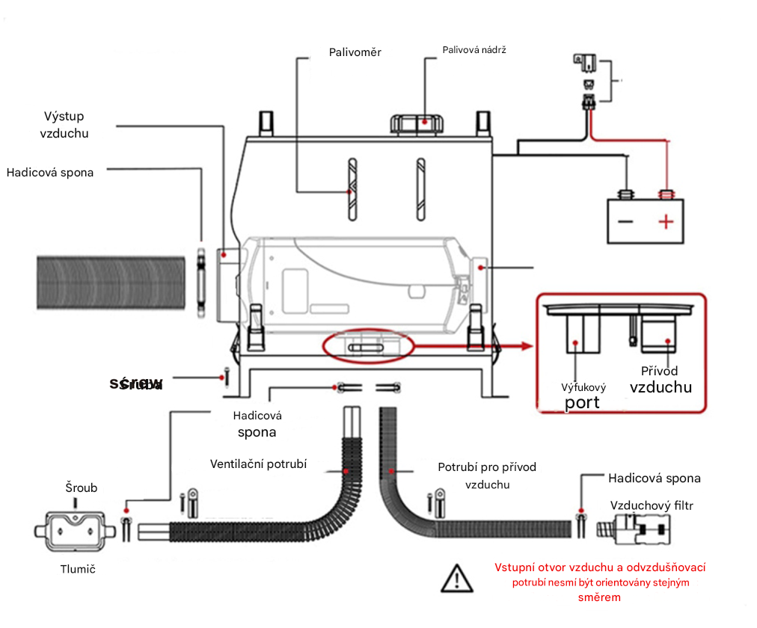

1 U tohoto produktu je červený vodič kladný a černý vodič záporný. Připojte kladný kabel ke kladnému pólu a záporný kabel k zápornému pólu. Reverzní připojení je zakázáno.

2 Při prvním použití tohoto produktu je nutné čerpat olej asi 2 minuty. Naplňte olejovou trubici motorovou naftou, jinak se v trubici objeví bubliny a stroj se nezapálí.

3 Délka kabelu připojeného k tomuto výrobku by měla být přibližně 2 metry. Pokud délka připojeného vodiče přesahuje 2 metry, použijte měděný vodič o průřezu 2 mm² a měděný vodič o průřezu větším než 2 mm².

4 Tento výrobek spotřebovává vysokorychlostní motorovou naftu a nepoužívejte méně kvalitní motorovou naftu, protože to způsobí usazeniny uhlíku, což způsobí selhání zapalování a zkrátí životnost stroje.

5 Tento výrobek se nesmí používat v uzavřeném prostoru. Je zakázáno ohýbat výstup vzduchu nebo výfukové potrubí a výstup vzduchu nesmí být blokován. Ujistěte se, že za ventilátorem jednotky nejsou žádné předměty a neblokujte přívod vzduchu.

6. Nevypínejte napájení, pokud je produkt používán nebo během vypínání.

7. Při instalaci by měla být pevná zadní deska těsně uzavřena s vozem, aby se zabránilo vnikání výfukových plynů do kabiny mezerou a zranění řidiče.

8. Při instalaci ohřívače vzduchu by mělo být výfukové potrubí vyvedeno ven a potrubí pro odvod kouře by mělo být udržováno mimo dosah hořlavých materiálů, aby nedošlo k požáru.

9. Umístění vyústění výfukového potrubí ve směru jízdy je nepřípustné

10. Nedotýkejte se kouřovodu, když je ohřívač v provozu, a dávejte pozor, abyste se nepopálili o vysokoteplotní odvod kouře,

11.V letních měsících, kdy se ohřívač nepoužívá, by měl být každý měsíc zapnutý přibližně na 10 minut.

12. Když se blíží životnost radiátoru, měl by být otestován model radiátoru. Pečlivě zkontrolujte olejový okruh a zda není uvolněné spojení olejového potrubí nebo zda nejsou nějaké problémy se stárnutím olejového potrubí,

Zkontrolujte otvor vedení topného vzduchu, vedení spalovacího vzduchu a výfukové potrubí, v případě potřeby je vyčistěte a před použitím očistěte stroj od prachu a nečistot. Po zkušebním provozu zkontrolujte, zda na spojích olejového okruhu neuniká olej.